**“Escribiendo un comentario literario”**

**Asignatura: Lenguaje y comunicación Curso: 6° año**

**Fecha: 13 de octubre al 23 de octubre (semana 27) Docentes: Paola Faúndez Pérez**

**Virginia Ávila Retamal**

**Paola Ortiz**

**Nombre del Alumno: ____________________________________________________________**

**I.- Objetivo de aprendizaje:**

O.A 6: Leer independientemente y comprender textos no literarios (cartas, biografías, relatos históricos, libros y artículos informativos, noticias, etc.) para ampliar su conocimiento formulando una opinión sobre algún aspecto de la lectura y fundamentando su opinión con información del texto o sus conocimientos previos.

**II.- Indicadores de evaluación:**

* Expresan opiniones sobre la información encontrada en los textos, explicando su punto de vista
* Escriben textos para compartir lo aprendido en la lectura.

**III.- Contenido:** textos no literarios (comentarios)

**IV.- Objetivo de la clase:** “Leer textos no literarios para escribir comentarios literarios”

**V.- Indicaciones generales:**

1.- Lee atentamente el texto y completa todas las actividades

2.- Responde de manera completa en el cuaderno

3.- Cada una de las actividades serán evaluadas de manera formativa en la fecha de entrega.

4.- No olvidar escribir tu nombre en el archivo cuando envíes el correo

**VI.- Actividad a desarrollar**

**Te invito a escribir a partir de la siguiente situación.**

***Situación comunicativa***

Organicemos la campaña **“Ven a descubrir tu nuevo libro favorito”.** Para ello cada integrante del curso deberá escribir diferentes comentarios sobre sus libros favoritos. Para luego compartirlos con los compañeros y motivarlos a la lectura.



* **Activo mis conocimientos previos**

Antes de empezar a escribir, debes recordar la situación comunicativa que motiva tu escritura. Para esto, responde las siguientes preguntas.

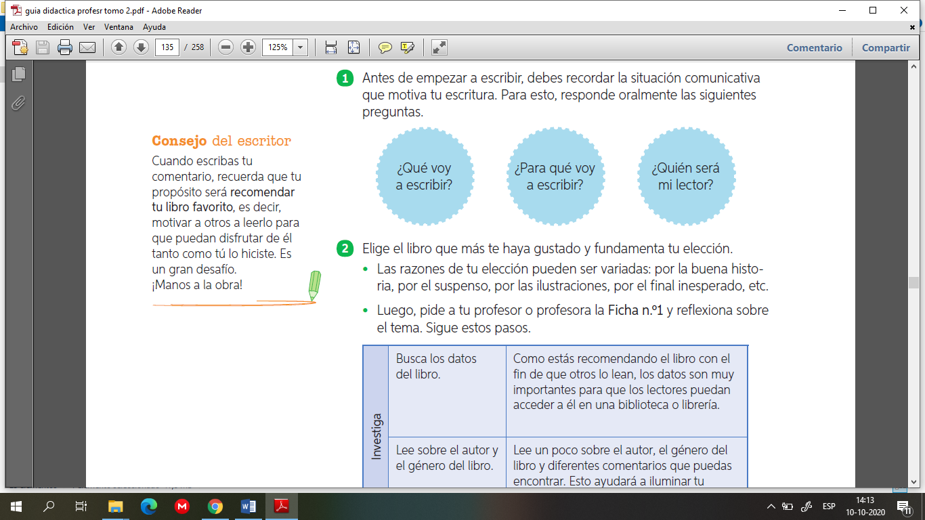

**Aprendo**

***Consejos para el escritor***

A continuación, aprenderás algunos consejos para tu escritura que te ayudarán en tu texto.

***Adjetivos calificativos***

A diferencia de los textos expositivos, como las noticias o artículos enciclopédicos, el comentario, que es un texto argumentativo, presenta adjetivos calificativos que dan cuenta e las opiniones del autor y que expresan, en este caso, subjetividades. Observa los objetivos marcados en un fragmento del texto.

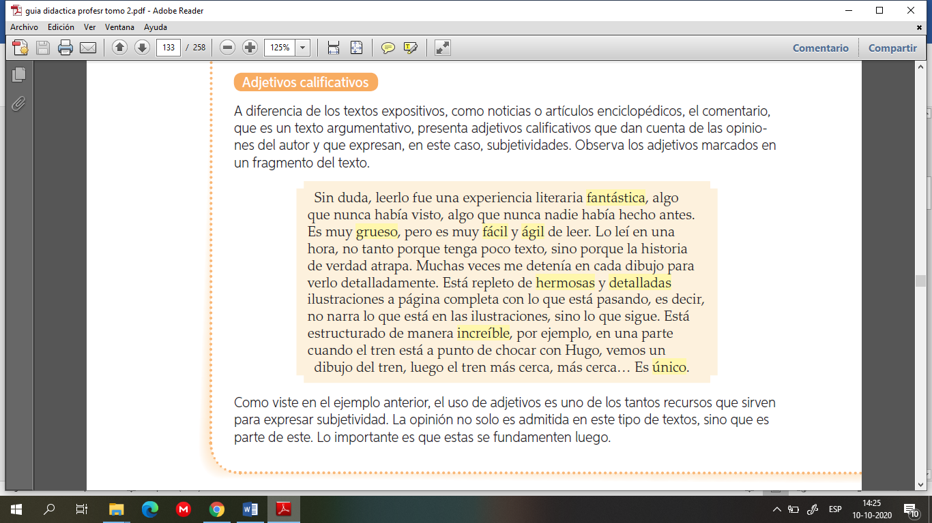

***Uso de coma asociada a conectores***

Como viste en el ejemplo anterior, el uso de adjetivos es uno de los tantos recursos que sirven para expresar subjetividad. La opinión no solo es admitida en este tipo de textos, sino que es parte de este. Lo importante es que estas se fundamenten luego.

Hay ciertos conectores que llevan siempre una o dos comas asociadas. ¡Vamos a conocerlos!

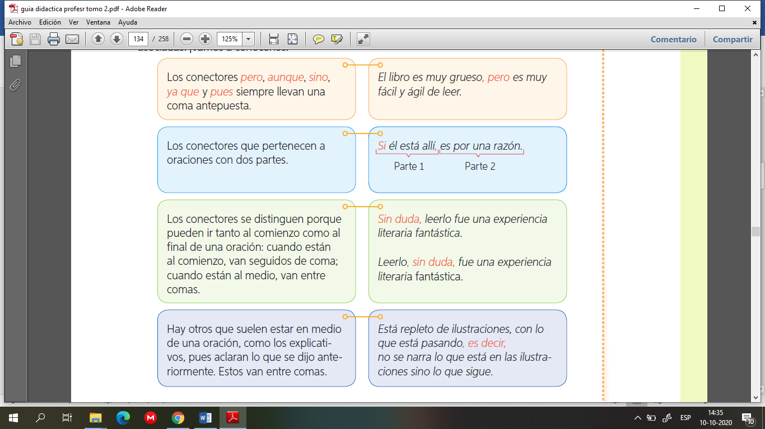

***Fundamentar mis comentarios***

El propósito de los textos argumentativos es convencer, pero también persuadir y disuadir.

Para alcanzar este objetivo, debemos fundamentar con argumentos que prueben que lo que estamos diciendo es válido, de modo que el lector adhiera a nuestro punto de vista.

En el siguiente comentario literario puedes ver cómo la autora apoya sus opiniones con argumentos.

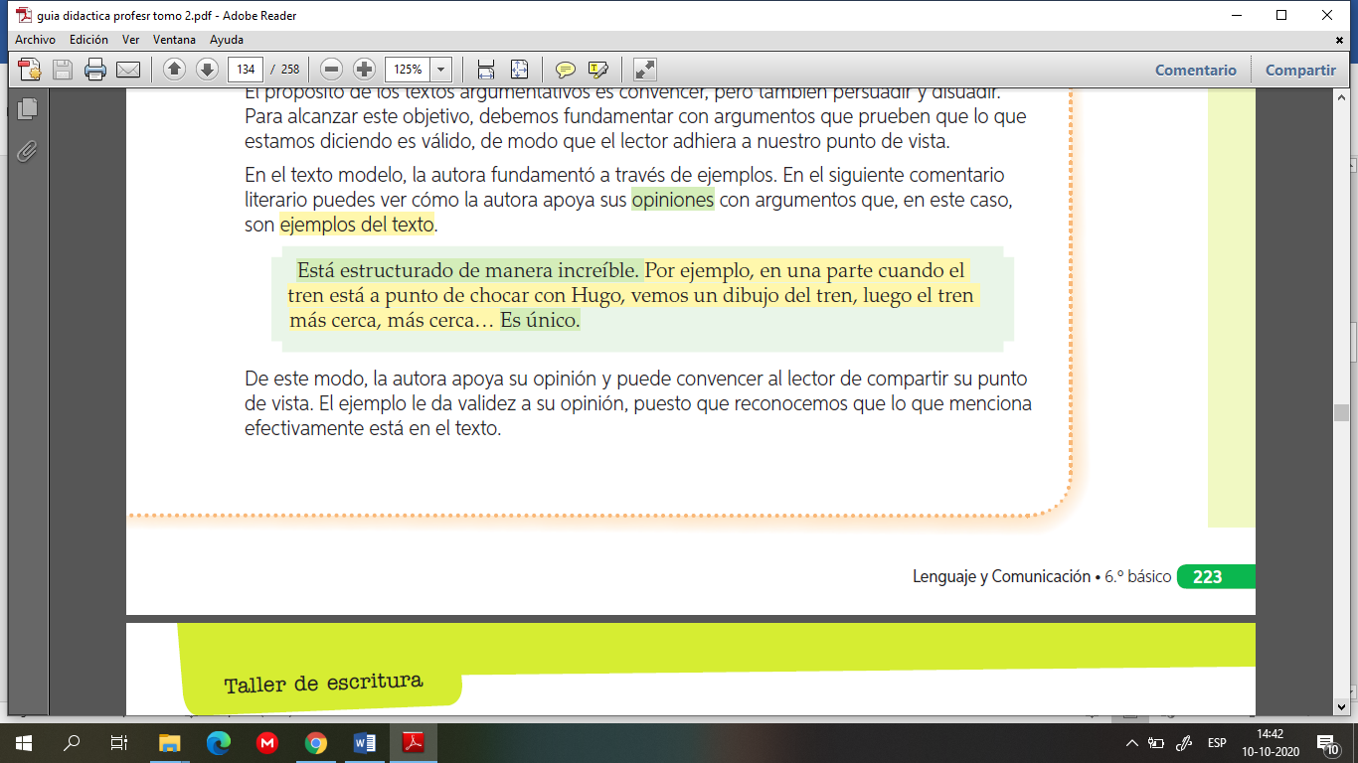

De este modo la autora apoya su opinión y puede convencer al lector de compartir su punto de vista. El ejemplo le da validez a su opinión, puesto que reconocemos que lo que menciona efectivamente está en el texto.

* **Aplico (debes trabajar en el cuaderno)**
* Elige el libro que más te haya gustado y fundamenta tu elección.
* Las razones de tu elección pueden ser variadas: por la buena historia, por el suspenso, por las ilustraciones, por el fin inesperado, etc.
* Te invito a planificar la escritura de tu texto. Recuerda que el comentario literario es un texto argumentativo que ofrece opiniones y valoraciones sobre un libro, buscando siempre convencer al lector. En el caso de un libro, el autor del comentario recomienda o no su lectura.

1.- Piensa en tres aspectos que caractericen el libro y que sean importantes. Ejemplo:

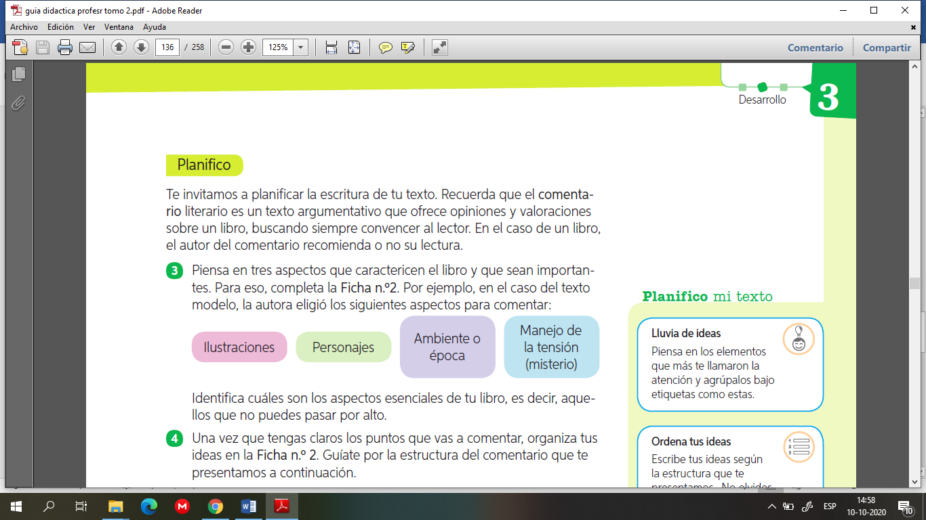

2.- Una vez que tengas claro los puntos que vas a comentar, organiza tus ideas, guíate por la estructura que te presento a continuación.

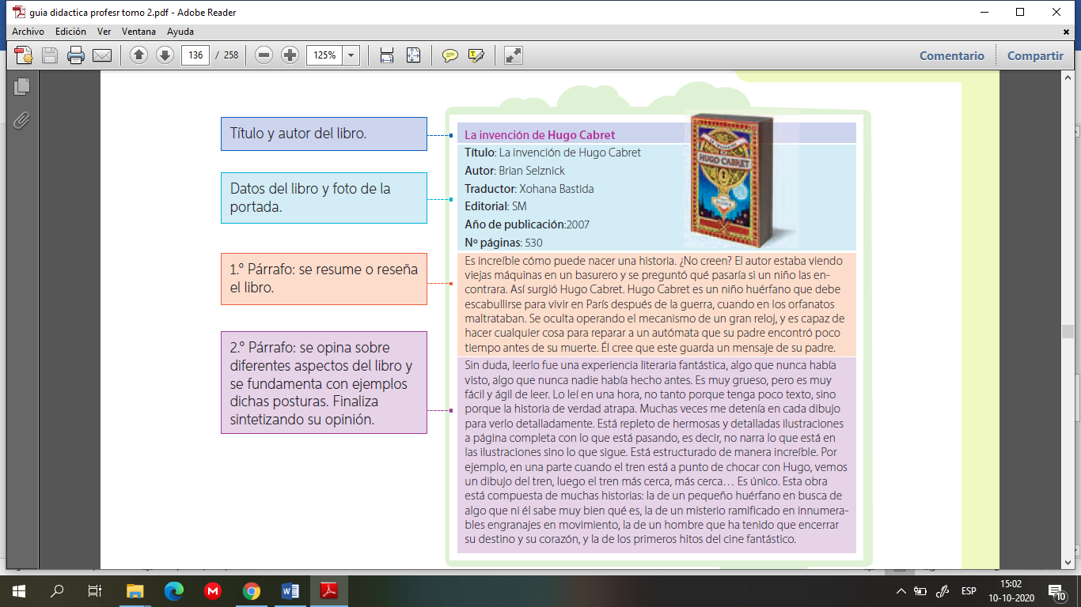

3.- Escribe en tu cuaderno el borrador de tu comentario.

4.- Pide a un adulto (madre, padre u otro familiar) que revise tu texto y realiza las correcciones y/o sugerencias que pueden surgir.

5.- Finalmente escribe en tu cuaderno o transcribe en un procesador de texto el comentario literario final para luego compartir con tus compañeros.



***Ticket de salida***

***Evalúo mi texto***

**Evalúa tú texto respondiendo las siguientes preguntas**

|  |  |  |  |
| --- | --- | --- | --- |
|  |  | **SI** | **NO** |
| **Propósito** | ¿Compartí mis impresiones sobre la lectura? |  |  |
|  | ¿Recomendé el libro? |  |  |
| **Desarrollo de ideas** | ¿Desarrollé aspectos relevantes del libro y fundamente con ejemplos de la obra? |  |  |
|  | ¿incorporé adjetivos que dieran expresividad al comentario? |  |  |
| **Organización** | ¿Organicé el texto con los datos del texto y los párrafos? |  |  |
| **Claridad** | ¿Usé adecuadamente las comas asociadas a conectores? |  |  |
|  | ¿Los conectores favorecerán la fluidez del texto? |  |  |

* **Autoevaluación:** Marca con una X la carita de acuerdo a como te sentiste realizando esta guía.

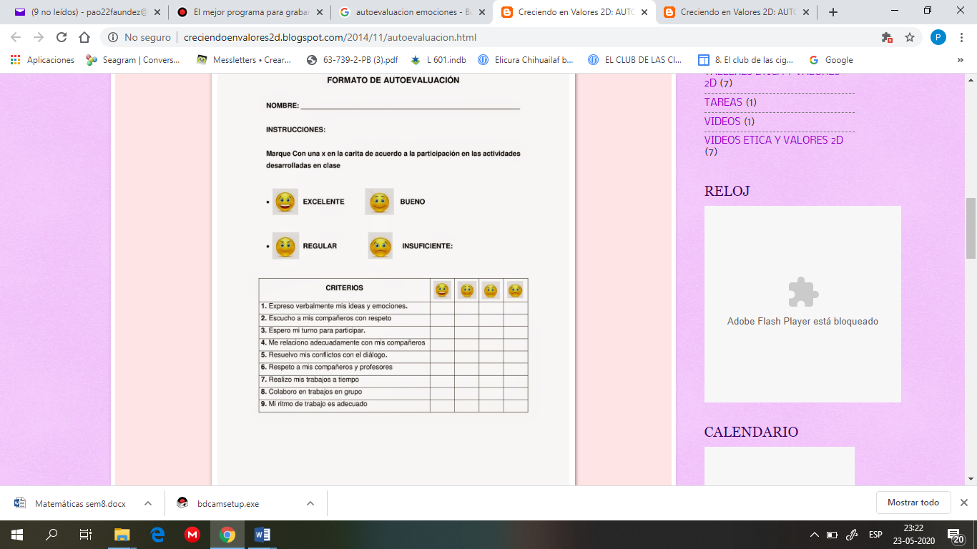

**VII.- Retroalimentación:** Recuerda enviar la actividad al correo profepaolafaundez@gmail.com o al whatsapp del curso para poder retroalimentarte.

**VIII.- Fecha de envío:** miércoles 28 de octubre a las 14:00 P.M.

**IX.- Cómo y/o donde enviar:** Tienes tres formas de entregar, elige la que más te acomode

* Enviar fotos al siguiente correo: profepaolafaundez@gmail.com
* Whatsapp del grupo de lenguaje 6to. (+56991838586)
* Entrega en el colegio el día miércoles 28 de octubre